广东省环境保护局办公室文件

粤环办〔2006〕12号

关于省环保局信访办更换公章的通知

各地级以上市环保局：
为了规范和完善省局信访工作，现对省局信访专用章进行更换，1、2号章使用范围（1号章用于来信来访交办，2号章用于来电交办）不变。
特此通知。

附件：更换公章

广东省环境保护局办公室
二○○六年三月三日
附件

更换公章

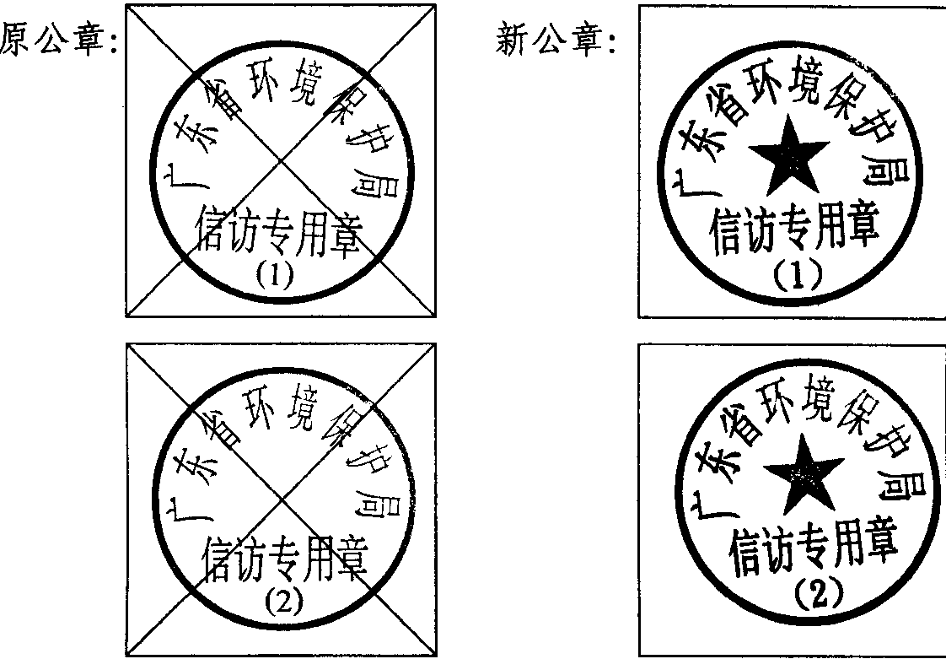

主题词：环保 信访 公章 更换 通知
广东省环境保护局办公室 2006年3月6日印发

